МИНИСТЕРСТВО НАУКИ И ВЫСШЕГО ОБРАЗОВАНИЯ РОССИЙСКОЙ ФЕДЕРАЦИИ

ФЕДЕРАЛЬНОЕ государственное БЮДЖЕТНОЕ

образовательное учреждение

высшего образования

«НОВОСИБИРСКИЙ ГОСУДАРСТВЕННЫЙ ТЕХНИЧЕСКИЙ УНИВЕРСИТЕТ»

_________________________________________________________________

Кафедра защиты информации

**

**ОТЧЁТ**

**по практической работе №1**

**«**Получение практических навыков работы с JS и выполнение простейших примитивов в рамках знакомства с языком»

**по дисциплине: «**Технологии и методы программирования**»**

**Вариант 20**

Выполнил: Проверил:

Студент гр. «АБ-124», «АВТФ» *Ассистент кафедры ЗИ*

*Терещенко Илья Константинович Медведев М. А.*

«18» _апреля_ 2023 г«___» ______ 2023 г.

_________________ _________________

(подпись) (подпись)

Новосибирск 2023

Цель:

Рассмотреть базовые конструкции на языке программирования js и получить первоначальные навыки работы с ним.

Задача:

1. Реализовать функцию, которая находит в строке символьные константы и заменяет их на десятичные коды, например "aaa'6'xxx" на "aaa54xxx".
2. Написать сайт с мини-игрой «Гребешок»

Ход работы:

1. На рисунке 1 показан результат работы функции по замене символьной константы на десятичное значение.

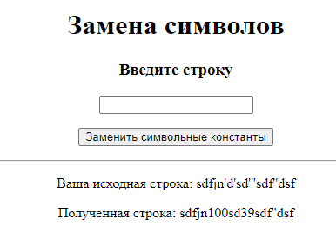

Рисунок 1 – Результат работы функции

На рисунке 2 показано окно alert, которое выводится если в введенной пользователем строке не содержалось символьных констант.

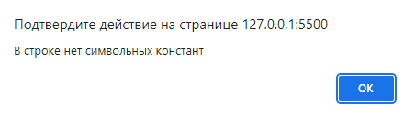  
Рисунок 2 – Окно предупреждения

1. На рисунке 3 изображен начальный внешний вид мини-игры «Гребешок», по желанию можно скрыть правила (или показать, если они были закрыты ранее), а также выбрать сложность игры.

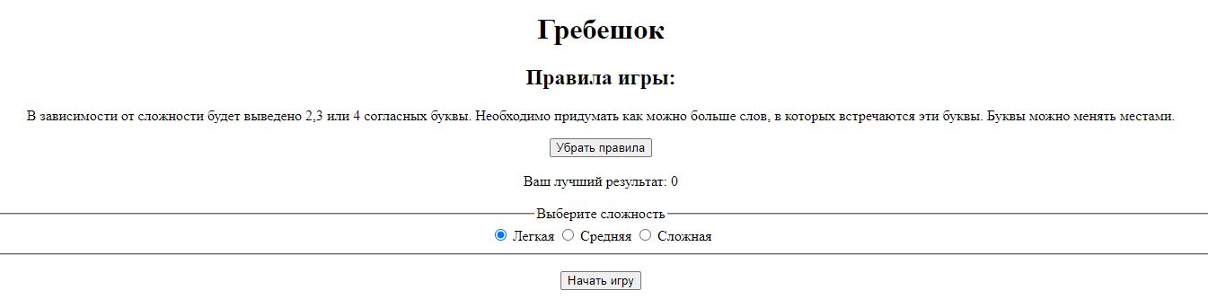  
Рисунок 3 – Начальный вид мини-игры

На рисунке 4 изображен вид страницы при нажатии на кнопку «Начать игру»: в соответствии с выбранной сложностью на страницу выводится 2,3 или 4 случайных согласных. Введя слово содержащее все необходимые согласные и подтверждая нажатием на кнопкой «Ok» проверяется слово и засчитывается или отклоняется.

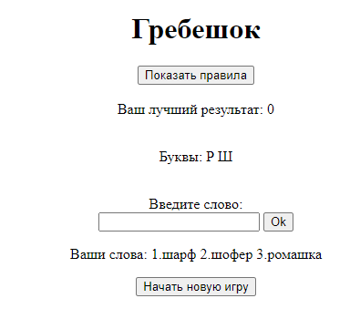  
Рисунок 4 – Процесс игры

Вывод:

Результатом работы является программа, реализующая механизм работы со строками: замена символьной константы на ее десятичное значение (1 часть), а также полноценная мини-игра для одного пользователя «Гребешок» (2 часть).

Первая программа предоставляет инструмент для работы со строками, а именно: замена определенного символа на его десятичное значение.

Вторая программа реализует игру «Гребешок» на одного пользователя, которая подойдет для увеличения словарного запаса. Проверка слов реализована посредством открытого API Яндекс.Словарь. Наличие ошибок в введенном слове или обход подсчета путем смены регистра предусмотрен: в первом случае пользователь будет оповещен элементом alert о том, что слово введено неверно или о том, что нет всех необходимых согласных, во втором случае подсчет слов и их запись идет без учета регистра символов. Так же с игру добавлен счетчик максимального количества баллов в текущей игровой сессии.

В процессе выполнения практики я ознакомился с устройством HTML-документа, его основными тегами, ознакомился с синтаксисом языка JS и получил практические навыки его применения, научился обрабатывать и устанавливать функции на события. Так же ознакомился и применил API Яндекс.Словарь.

ПРИЛОЖЕНИЕ

Текст программы

Часть 1:

Index.html:

<!DOCTYPE html>

<html>

<head>

    <meta charset="UTF-8">

    <meta http-equiv="X-UA-Compatible" content="IE=edge">

    <meta name="viewport" content="width=device-width, initial-scale=1.0">

    <title>Document</title>

</head>

<body>

    <div>

        <h1 align="center">Замена символов</h1>

        <h3 align="center">Введите строку</h2>

            <center><input type="text" class="in"></center>

            <p>

                <center><button>Заменить символьные константы</button></center>

            </p>

            <hr>

            <p align="center" class="str-in"></p>

            <p align="center" class="str-out"></p>

    </div>

    <script src="js/script.js"></script>

</body>

</html>

Sqript.js:

let inputIn = document.querySelector('.in');

let button = document.querySelector('button');

let strIn = document.querySelector('.str-in');

let strOut = document.querySelector('.str-out');

function WorkWithString(str) {

    let isAnyChar = false;

    let origStr = str;

    for (let index = 0; index < str.length - 1; index++) {

        if (str.charCodeAt(index) == 39 && str.charCodeAt(index + 2) == 39) {

            let leng = (str.charCodeAt(index + 1) + "").length;

            str = str.slice(0, index + 1) + str.charCodeAt(index + 1) + str.slice(index + 2);

            str = str.slice(0, index) + str.slice(index + 1);

            str = str.slice(0, index + leng) + str.slice(index + leng + 1);

            isAnyChar = true;

        }

    }

    if (isAnyChar == false) {

        alert("В строке нет символьных констант");

        return;

    }

    else {

        inputIn.value = "";

        strIn.innerHTML = "Ваша исходная строка: " + origStr;

        strOut.innerHTML = "Полученная строка: " + str;

        return;

    }

}

button.onclick = () => {

    let originalString = inputIn.value;

    WorkWithString(originalString);

}

Часть 2:

Index.html:

<!DOCTYPE html>

<html lang="en">

<head>

    <meta charset="UTF-8">

    <meta http-equiv="X-UA-Compatible" content="IE=edge">

    <meta name="viewport" content="width=device-width, initial-scale=1.0">

    <title>Гребешок</title>

</head>

<body>

    <h1 align="center">Гребешок</h1>

    <div align="center">

        <div id="rules">

            <h2>Правила игры:</h2>

            <p>В зависимости от сложности будет выведено 2,3 или 4 согласных буквы. Необходимо придумать как можно

                больше

                слов, в которых встречаются эти буквы. Буквы можно менять местами.</p>

        </div>

        <button id="hideRules">Убрать правила</button><br><br>

        <div id="highScore">Ваш лучший результат:</div><br>

        <div id="difficulty">

            <fieldset>

                <legend align="center">Выберите сложность</legend>

                <input type="radio" name="mode" id="lvl1" value="2" checked>

                <label for="lvl1">Легкая</label>

                <input type="radio" name="mode" id="lvl2" value="3">

                <label for="lvl2">Средняя</label>

                <input type="radio" name="mode" id="lvl3" value="4">

                <label for="lvl3">Сложная</label>

            </fieldset>

            <br>

            <button id="startGame">Начать игру</button>

            <br><br>

        </div>

    </div>

    <div align="center" id="game" style="display: none;">

        <p id="letters">Буквы: </p><br>

        <label for="in">Введите слово: </label><br>

        <input type="text" id="in" name="in">

        <button id="buttonIn">Ok</button>

        <p id="words">Ваши слова: </p>

        <button id="newGame">Начать новую игру</button>

    </div>

    <script src="js/script.js"></script>

</body>

</html>

Script.js:

let inputIn = document.querySelector('#in');

let outputLetters = document.querySelector('#letters');

let hideRules = document.querySelector('#hideRules');

let rules = document.getElementById("rules");

let startGame = document.querySelector('#startGame');

let newGame = document.querySelector('#newGame');

let buttonIn = document.querySelector('#buttonIn');

let alphabet = "БВГДЖЗКЛМНПРСТФХЦЧШЩ";

let rulesCount = 1;

let wordCounter = 0;

let bestScore = 0;

let thisGameWords = new Array();

let thisGameLetters;

document.querySelector('#highScore').innerHTML += " " + bestScore;

function CleanLetters() {

    outputLetters.innerHTML = "Буквы: ";

}

function PrintRandomLetters(num) {

    let index = 0;

    let letter = '';

    let outputSting = " ";

    while (index < num) {

        letter = alphabet[Math.floor(Math.random() * 20)];

        if (!outputSting.includes(letter)) {

            outputSting += letter + " ";

            index++;

        }

    }

    outputLetters.innerHTML += outputSting;

    thisGameLetters = outputSting.replace(/[^а-яё]/gi, '').toLowerCase();

}

function PickDiff() {

    let difficulty = document.getElementsByName('mode');

    for (let index = 0; index < difficulty.length; index++) {

        if (difficulty[index].checked) {

            return difficulty[index].value;

        }

    }

}

function WordExist(word) {

    api = "https://dictionary.yandex.net/api/v1/dicservice.json/lookup?key=dict.1.1.20230415T114215Z.943c0dbed2075f75.0d10c1fcec8bfa1d28de8ba0d63f5bd86437fedf&lang=ru-ru&text=" + word;

    fetch(api).then(function (response) {

        response.json().then(function (data) {

            console.log(data);

            if (data.def.length == 0) {

                alert("Такое слово не найдено");

                return;

            }

            document.querySelector('#words').innerHTML += " " + ++wordCounter + "." + data.def[0].text;

            thisGameWords[wordCounter - 1] = data.def[0].text.toLowerCase();

        })

    });

}

newGame.onclick = () => {

    document.getElementById("difficulty").style.display = '';

    document.getElementById("game").style.display = 'none';

    document.querySelector('#words').innerHTML = "Ваши слова: ";

    console.log(wordCounter);

    console.log(bestScore);

    if ((wordCounter) >= bestScore) {

        document.querySelector('#highScore').innerHTML = "Ваш лучший результат: " + wordCounter;

        bestScore = wordCounter;

    }

    thisGameWords = "";

    wordCounter = 0;

}

buttonIn.onclick = () => {

    let newWord = inputIn.value.toLowerCase();

    inputIn.value = "";

    for (let index = 0; index < thisGameLetters.length; index++) {

        if (!newWord.includes(thisGameLetters[index])) {

            alert("В слове нет всех необходимых букв");

            return;

        }

        for (let index = 0; index < thisGameWords.length; index++) {

            if (thisGameWords[index] == newWord) {

                alert("Такое слово уже записано");

                return;

            }

        }

    }

    WordExist(newWord);

}

hideRules.onclick = () => {

    if (rulesCount % 2 == 1) {

        rules.style.display = 'none';

        hideRules.innerHTML = "Показать правила";

    }

    else {

        rules.style.display = '';

        hideRules.innerHTML = "Убрать правила";

    }

    rulesCount++;

}

startGame.onclick = () => {

    CleanLetters();

    document.getElementById("difficulty").style.display = 'none';

    document.getElementById("game").style.display = '';

    PrintRandomLetters(Number(PickDiff()));

}